Aplicação de BPMN

Modelo atual de processo.
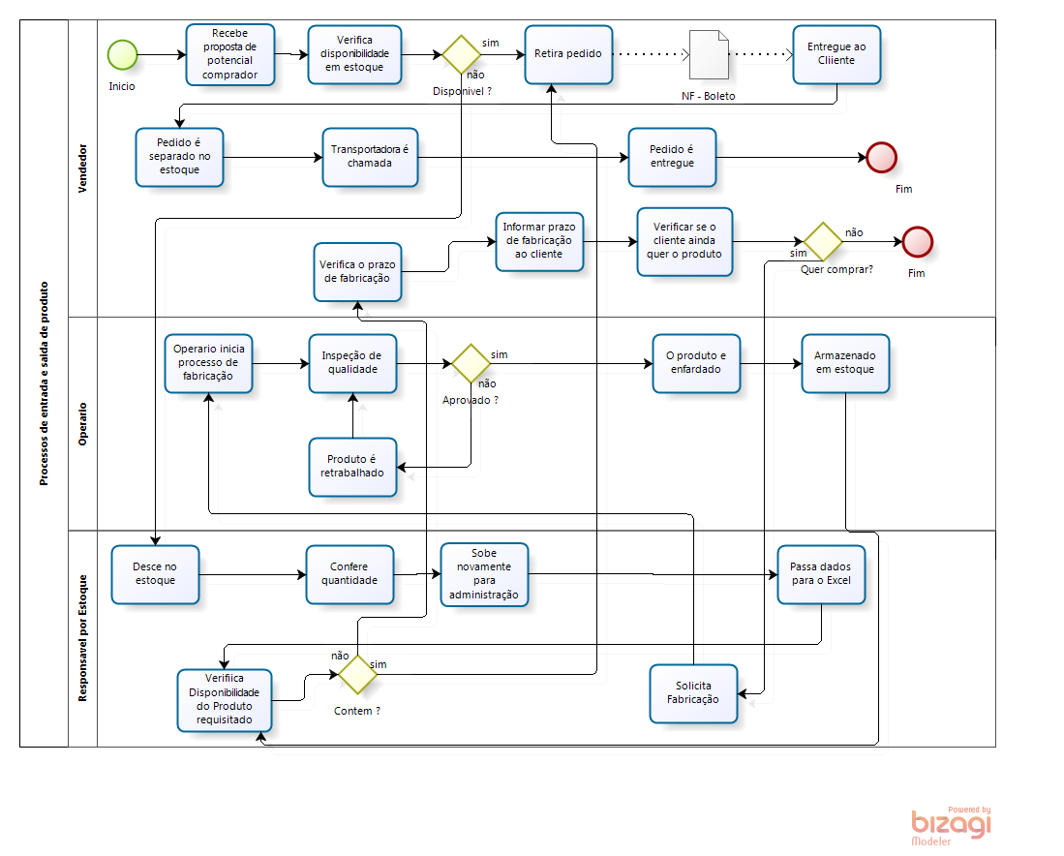
Modelo de melhoria do Processo.

